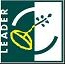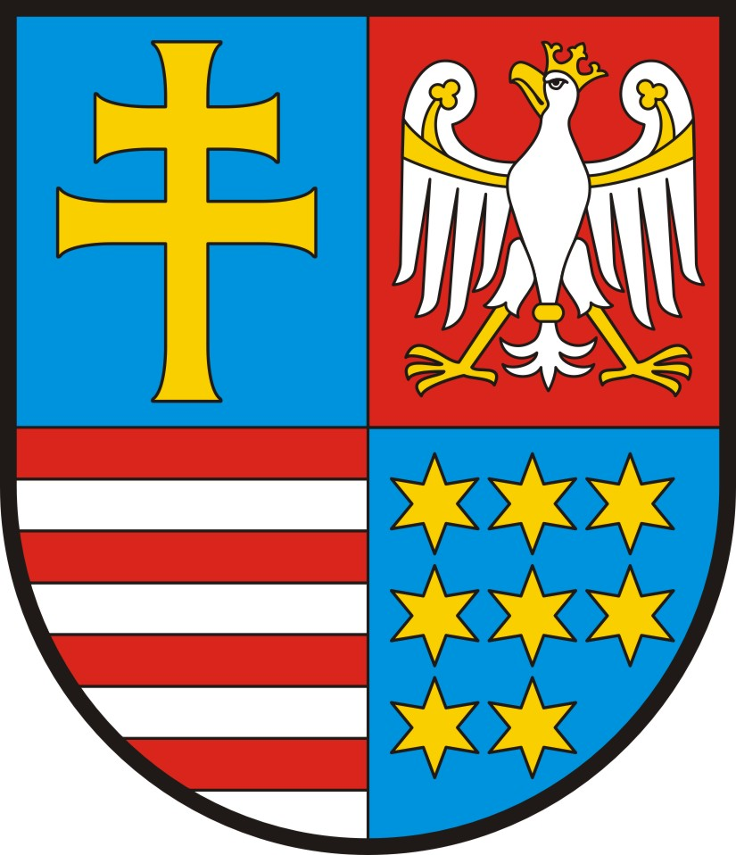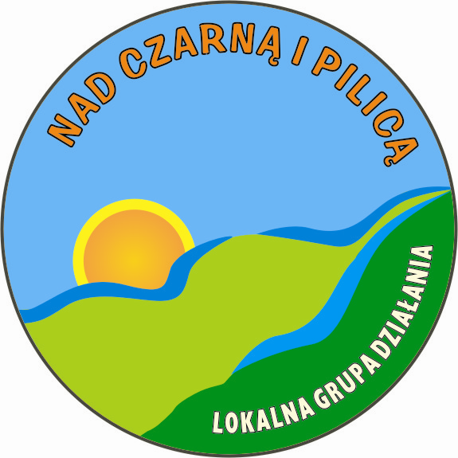
ZARZĄD WOJEWÓDZTWA ŚWIĘTOKRZYSKIEGO Ogłasza nabór wniosków o przyznanie pomocy na operacje
z zakresu „Małe projekty” w ramach działania „Wdrażanie lokalnych strategii rozwoju” objętego Programem Rozwoju Obszarów Wiejskich na lata 2007-2013
z udziałem środków Europejskiego Funduszu Rolnego na rzecz Rozwoju Obszarów Wiejskich wdrażanych za pośrednictwem
Lokalnej Grupy Działania „Nad Czarną i Pilicą” działającej na terenie gmin: Fałków, Krasocin. Łopuszno, Radoszyce, Słupia (Konecka) Wnioski o przyznanie pomocy można składać w terminie: od 27.09.2013 r. do 25.10.2013 r.

Wnioski należy składać bezpośrednio w Biurze Lokalnej Grupy Działania „Nad Czarną i Pilicą”, 26-070 Łopuszno, ul. Konecka 12, od poniedziałku do piątku w godz. 8.00-16.00. Ostateczny termin składania wniosków upływa 25 października 2013 roku o godz. 16.00.

Wniosek o przyznanie pomocy należy złożyć na obowiązującym formularzu wraz z wymaganymi załącznikami w wersji papierowej oraz elektronicznej (płyta CD). Formularz wniosku dostępny jest
na stronach internetowych: Ministerstwa Rolnictwa i Rozwoju Wsi www.minrol.gov.pl, Agencji Restrukturyzacji i Modernizacji Rolnictwa www.arimr.gov.pl, Świętokrzyskiego Biura Rozwoju Regionalnego w Kielcach www.prow.sbrr.pl i Lokalnej Grupy Działania „Nad Czarną i Pilicą” www.nadczarnaipilica.pl

Kryteria oceny zgodności operacji z LSR oraz kryteria wyboru operacji wraz z wykazem dokumentów niezbędnych do wyboru operacji w kategorii „Małe projekty” przez Lokalną Grupę Działania udostępnione
są na stronie Lokalnej Grupy Działania „Nad Czarną i Pilicą” oraz do wglądu w Biurze Lokalnej Grupy Działania „Nad Czarną i Pilicą”, 26-070 Łopuszno, ul. Konecka 12, od poniedziałku do piątku w godz. 8.00 – 16.00

Konkurs dotyczy tylko przedsięwzięć określonych w Lokalnej Strategii Rozwoju na lata 2009-2015 dla Lokalnej Grupy Działania „Nad Czarną i Pilicą” pod nazwą:
- Wypromowanie walorów środowiskowych i turystycznych regionu
- Rozpowszechnienie tradycji historyczno – kulturowych:
W zakresie:
– innych niż imprezy wydarzeń związanych z rozpowszechnianiem tradycji i kultury;
– zakupu strojów, sprzętu lub wyposażenia dla grup formalnych i nieformalnych
- Zwiększenie dostępu do informacji

4. Budowa publicznej infrastruktury dla zaspokojenia potrzeb społecznych

W zakresie:
– wyposażenia / remontu świetlic wiejskich;
– budowy boisk sportowych;
– urządzenia / przygotowania nowych miejsc rekreacji lub oświetlonych ciągów pieszych

Wysokość dostępnych środków na operacje z zakresu „Małe projekty” w 2013 roku wynosi 147 388,20 zł.

Minimalne wymagania, których spełnienie jest niezbędne do wyboru projektu przez LGD w ramach działania „Małe projekty” to 6,25 uzyskanych punków, co stanowi poziom 25% możliwych do uzyskania punktów. Uzyskanie co najmniej 1 punktu z kryterium oceny nr 2 uzasadnia realizację operacji w ramach LSR. Niespełnienie tego kryterium spowoduje niewybranieaoperacji.
Wszelkie informacje niezbędne dla prawidłowego wypełnienia wniosków udzielane są w Biurze Lokalnej Grupy Działania „Nad Czarną i Pilicą” oraz pod numerami telefonu: (041) 380-81-33, 796 653 804.

